Informe de Gestorías realizadas en el mes de Septiembre de 2020, que presenta la Diputada Blanca Eppen Canales.

1.- Entrega de apoyo alimentario a mujeres en situación vulnerable del Municipio de Torreón.
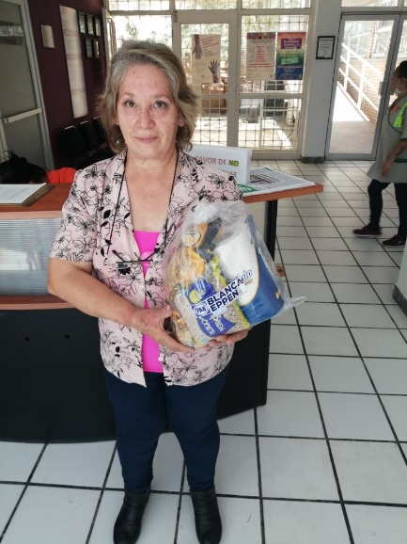
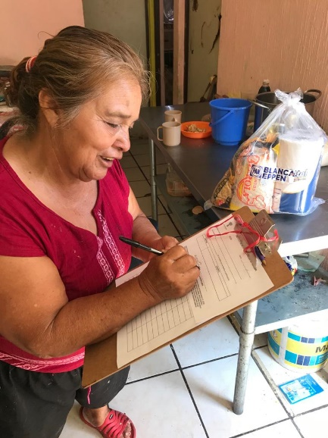
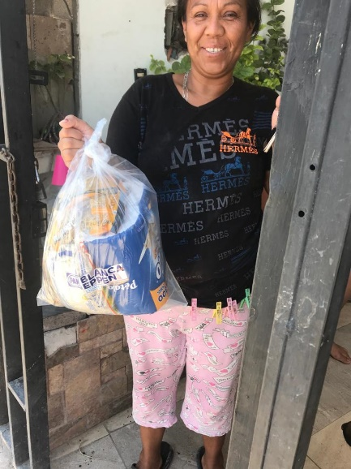
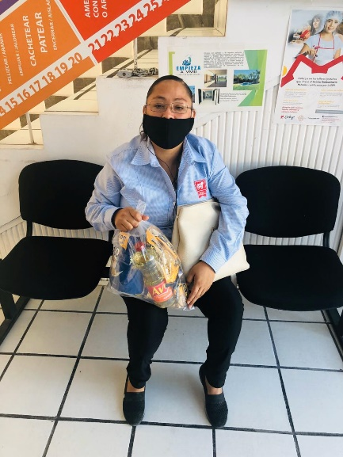
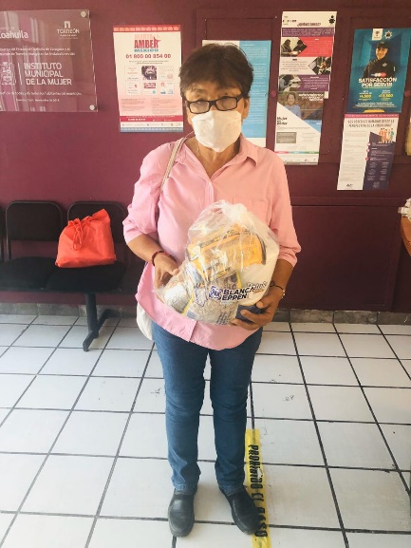
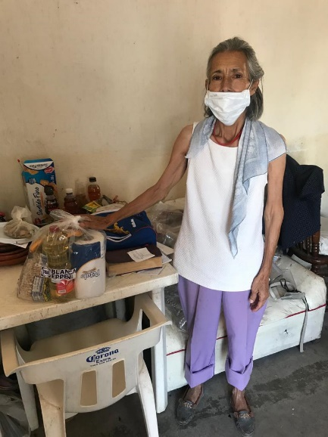

2.- Gestión para solicitar información respecto al estatus de asunto turnado en Tribunales administrativos para dar puntual seguimiento.

